IDEÁLNÍ ČLEN PARLAMENTU
Zábavná a hravá aktivita, kdy si žáci díky kreslení ideálního parlamenťáka před volbami uvědomí, jak by měl vypadat správný zástupce třídy.
Cílová skupina: žáci
Počet osob: 6 a více
Cíle a témata:
- Žáci konkretizují představu o tom, jak by měl vypadat ideální člen parlamentu.
- Žáci popíší jeho vlastnosti a dovednosti.
Průběh:
- Udělejte jednu skupinu žáků z celé třídy.
- Sejděte se okolo velkého papíru, který jste dostali.
- Nakreslete obrys postavy.
- Každý z žáků napíše k postavě vlastnosti, které by měl ideální člen parlamentu mít.
- Charakteristika se nejen napíše, ale také nakreslí k siluetě na papíře (např. naslouchá ostatním – má veliké uši, na schůzky chodí včas – hodinky, umí mluvit – ústa apod.).
- Výsledkem má být postava s vlastnostmi, na kterých se shodla celá skupina.
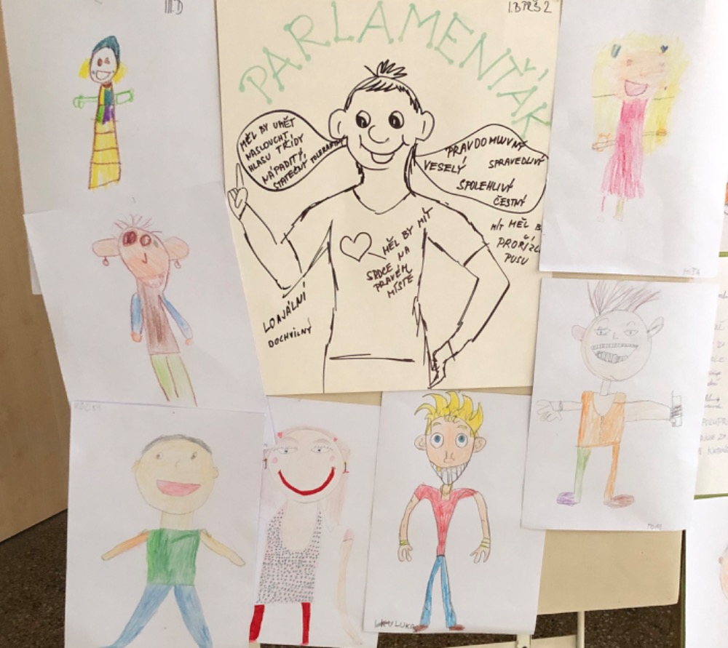
Výsledkem hry byly zdařilé obrázky ideálního člena parlamentu.

